Nama : Mira Nabila

Nim : A11.2019.11805

Game Programing A11.4503

* Download game Mager Indo di playstore, kemudian lakukan tugas dibawah:

1. Fitur yang ada pada game

* Terdapat fitur Main Game yang berisi 3 pilihan permainan, yaitu game berhadiah mager coin, game berhadiah golden ticket, dan game berhadiah silver ticket.
* Fitur Hadiahku berisi kumpulan voucher yang user dapat.
* Fitur Toko yaitu tempat pembelian dan penukaran atribut untuk bermain game.
* Fitur Special Event berisi informasi mengenai kegiatan special pada game.
* Fitur Peringkat berisikan informasi urutan peringkat.
* Terdapat fitur silver ticket, golden ticket, dan mager coin.

1. Analisa mengapa banyak downloader?

Ketika user dalam permainan apabila user mengumpulkan banyak coin mager dapat ditukarkan menjadi voucher pulsa, atau saldo Dana/ OVO/ ShopeePay/ GoPay, itulah alasan banyak user yang mendownload game ini, karena memiliki fitur hadiah yang menarik dan menguntungkan.

1. Screenshot tidak boleh copas dari internet.

* Saat permainan dimulai

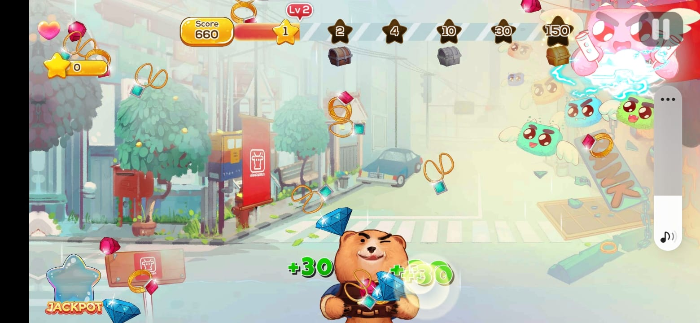

* Setelah permainan Game Over

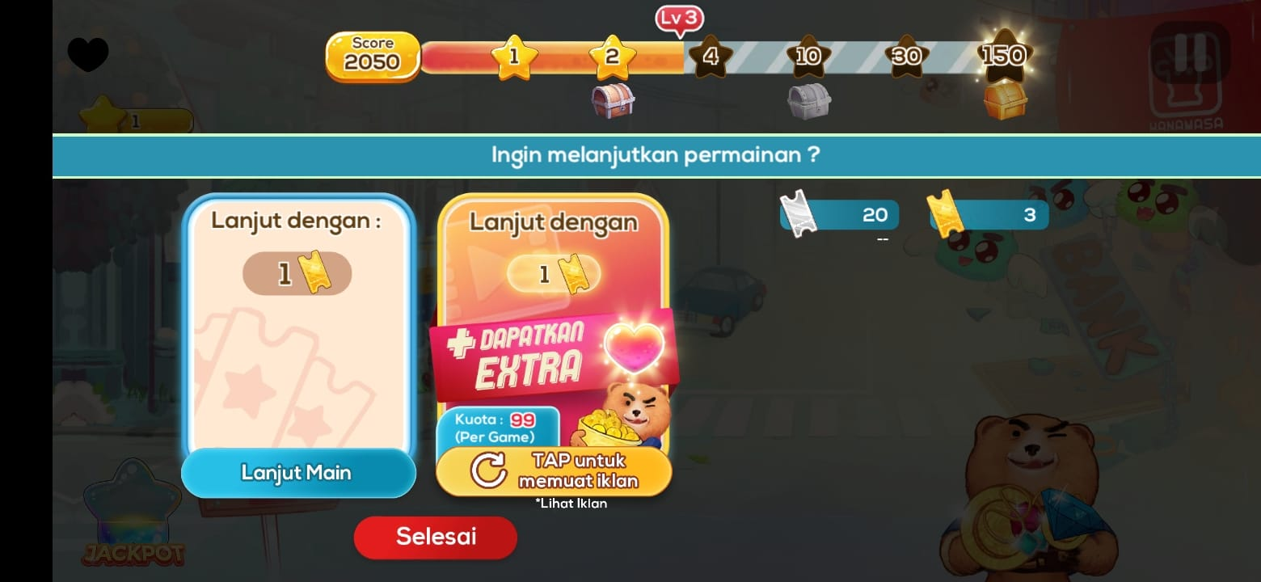

* Tampilan setelah klik Selesai

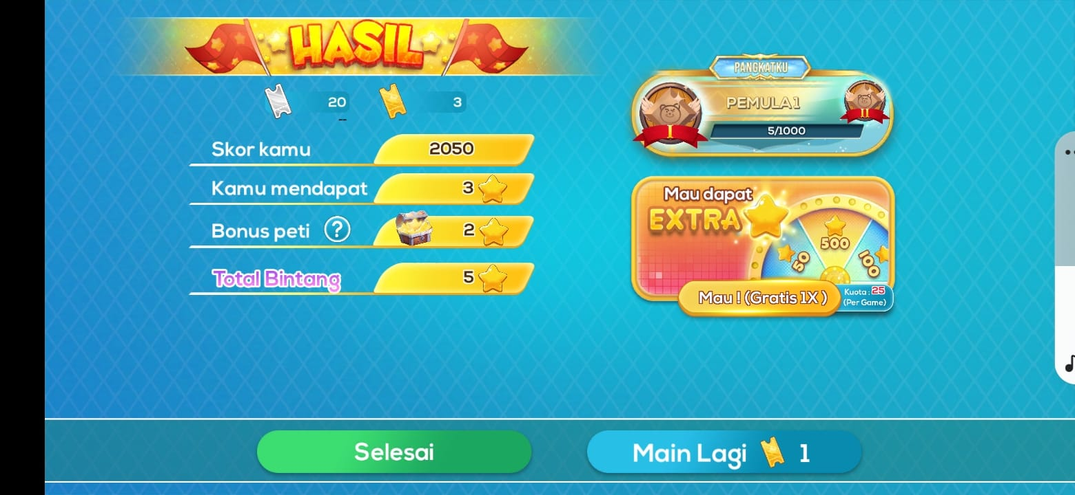

* Setelah klik Selesai, ambil Hadiah

